附件：
国高奖励收据填报方式
1、关注微信公众号“厦门高新协会”；
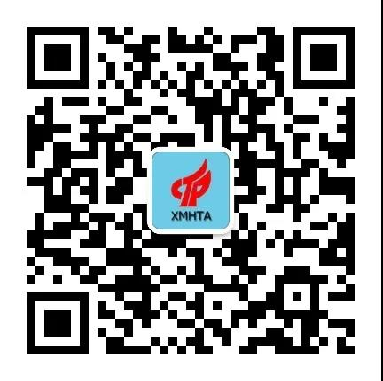
2、点击“会员之家”→“会员注册”，免费注册成为公众号会员，已注册的可跳过此步骤（公司名称、社会信用代码等信息应准确无误，否则无法查看相关收据信息，如已注册企业的信息需修改可“取消绑定”后重新注册，新注册会员请等待后台审核）；
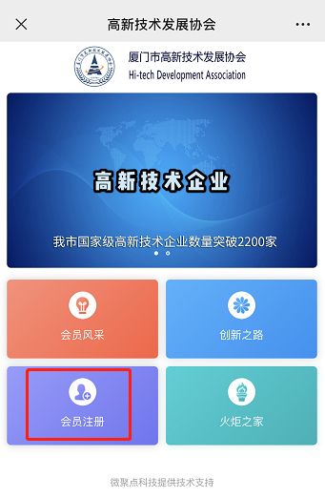
3、注册成功后，点击“服务专栏”→“收款收据”，在补贴列表中选择相应的项目并点击“申请”，按要求填报你单位的准确信息后提交申请（企业名称已变更的请联系工作人员修改）；
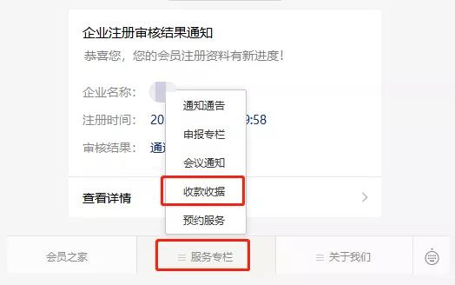
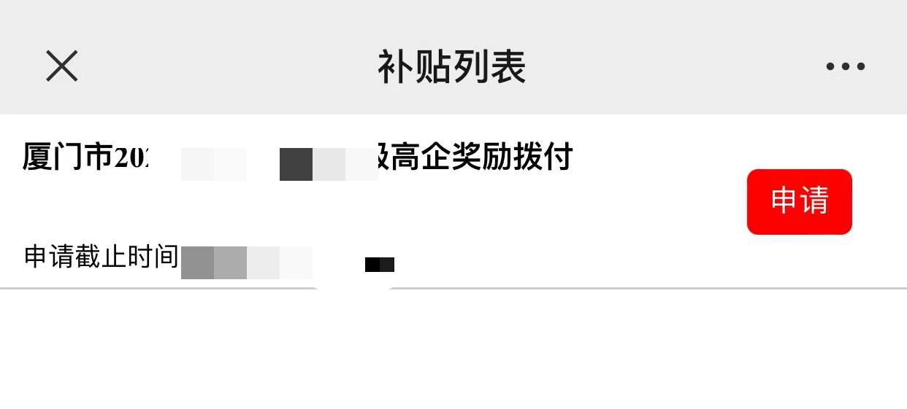
4、返回补贴列表点击“查看”可修改、下载（PDF文档）已提交的收据（按企业规模，首次认定和非首次认定国高市级财政奖励金额根据企业性质已经确定，企业无须修改）；
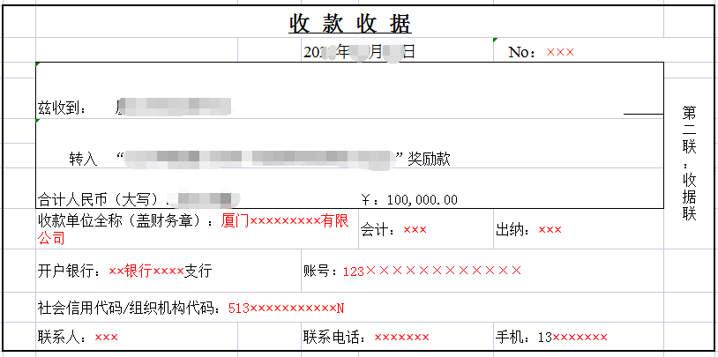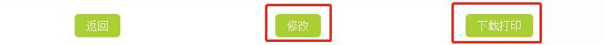
5、核对无误后，横向打印收据并加盖企业财务章，在规定的时间内送达或快递给我局。

